Прекращение действия лицензии на осуществление образовательной деятельности

Для подачи заявления необходимо:
- Войти в профиль организации, которая планирует прекратить образовательную деятельность, в личном кабинете ЕПГУ и перейти по ссылке на комплексную форму ЕПГУ по прекращению лицензии: https://www.gosuslugi.ru/600364/1/form
- Нажать на кнопку «Начать» (см. Рисунок ниже)
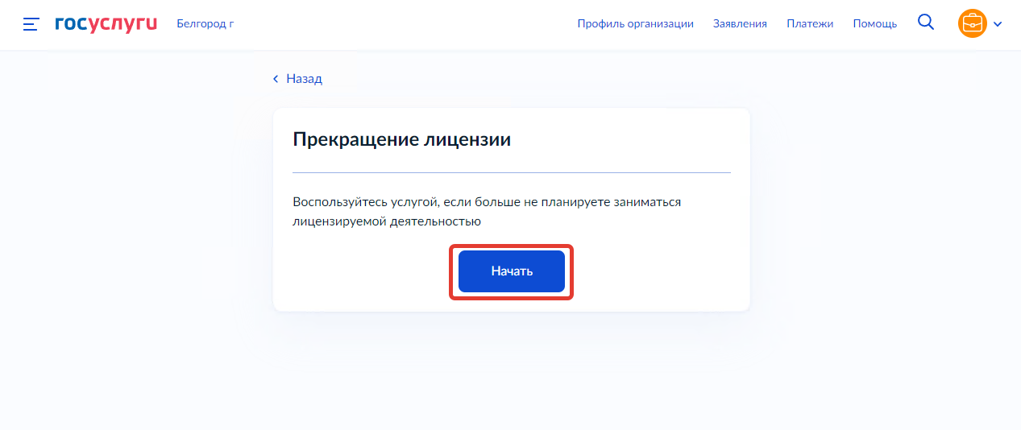
- Ознакомиться с информацией на странице «Для подачи заявления потребуется» и нажать на кнопку «Перейти к заявлению» (см. Рисунок ниже)
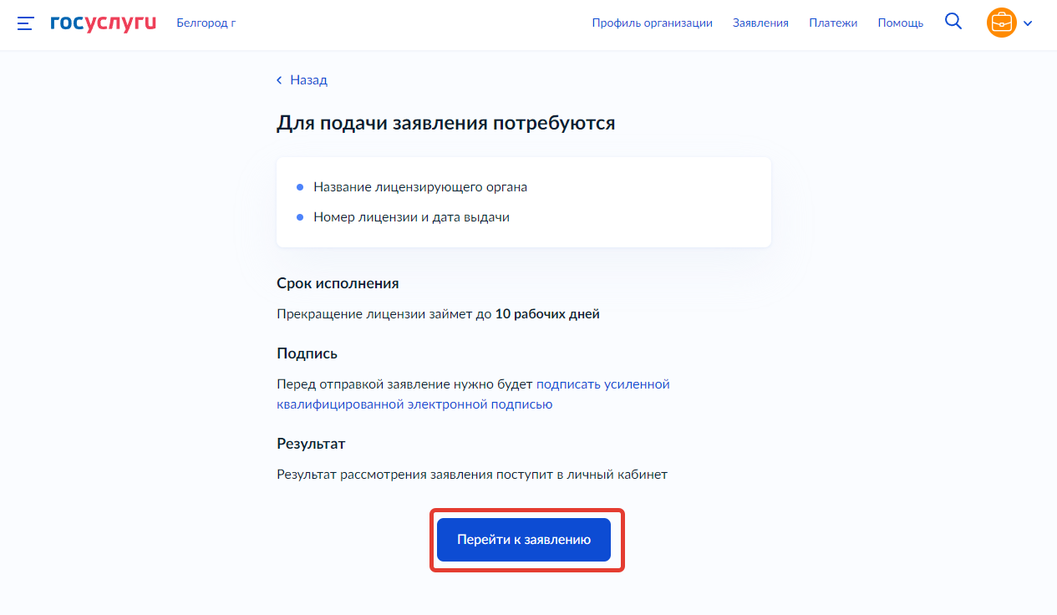
- Проверить корректность данных и нажать кнопку «Верно» (см. Рисунок ниже)
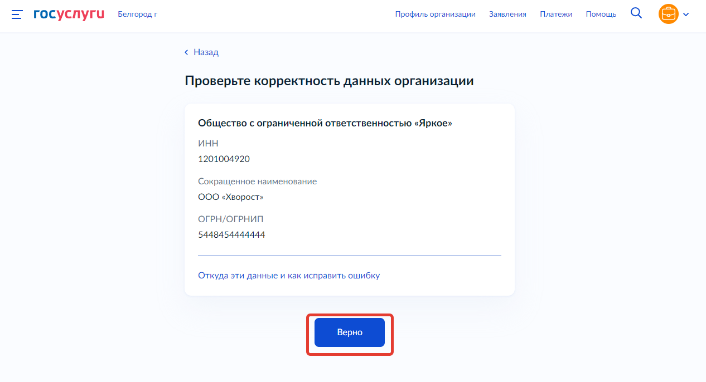
Примечание: Сведения получены из реестров ФНС России при регистрации профиля на Госуслугах. Чтобы их исправить, обратитесь в налоговую инспекцию по месту регистрации. Когда убедитесь, что данные в ЕГРЮЛ обновлены, перейдите в Личный кабинет на Госуслугах и нажмите кнопку «Обновить» — при подаче заявлений будут использоваться исправленные данные.
- Проверить корректность юридического адреса и нажать кнопку «Верно» (см. Рисунок ниже)
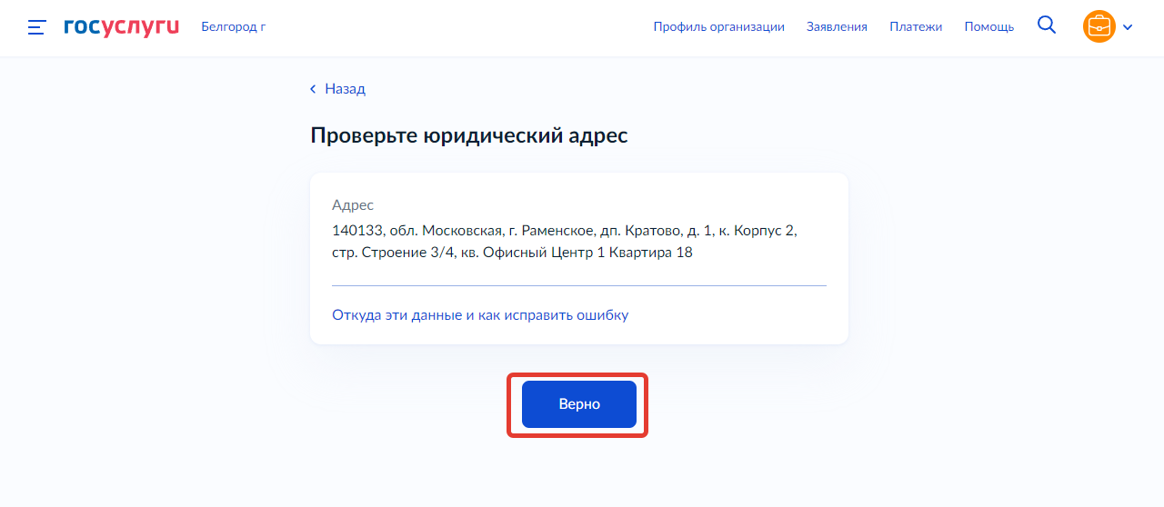
Примечание: Сведения получены из реестров ФНС России при регистрации профиля на Госуслугах. Чтобы их исправить, обратитесь в налоговую инспекцию по месту регистрации. Когда убедитесь, что данные в ЕГРЮЛ обновлены, перейдите в Личный кабинет на Госуслугах и нажмите кнопку «Обновить» — при подаче заявлений будут использоваться исправленные данные.
- Указать контактные номера телефонов и нажать кнопку «Продолжить» (см. Рисунок ниже)
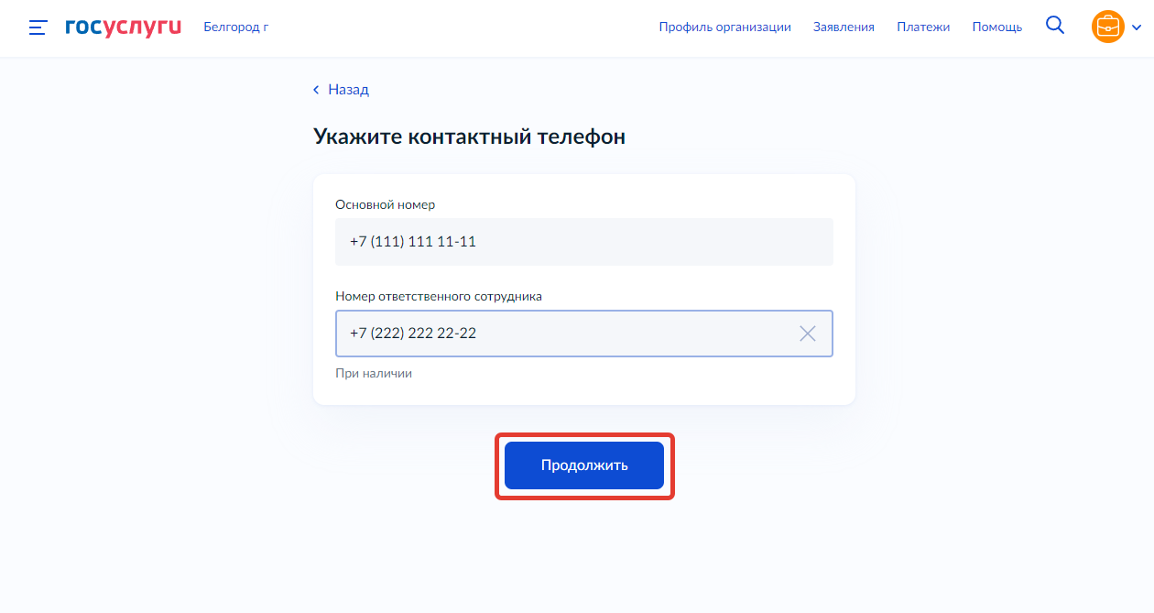
- Указать адреса электронных почт и нажать «Продолжить» (см. Рисунок ниже)
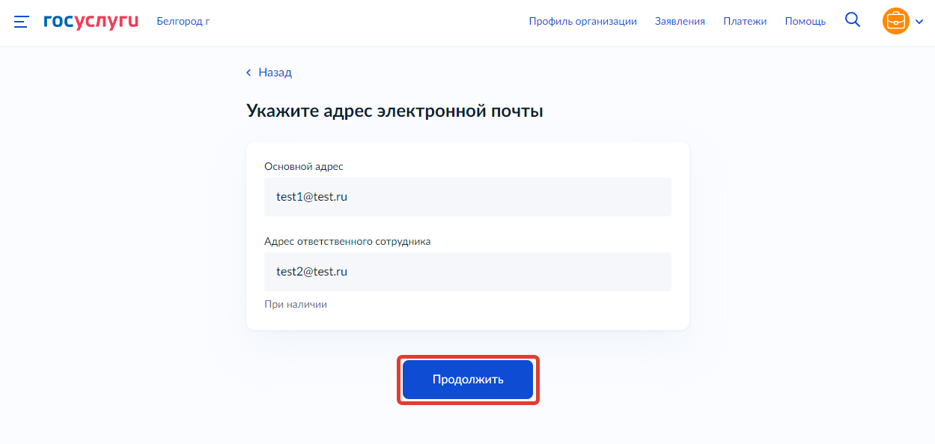
- Выбрать лицензирующий орган в выпадающем списке (Рособрнадзор) и нажать кнопку «Продолжить» (см. Рисунки ниже)
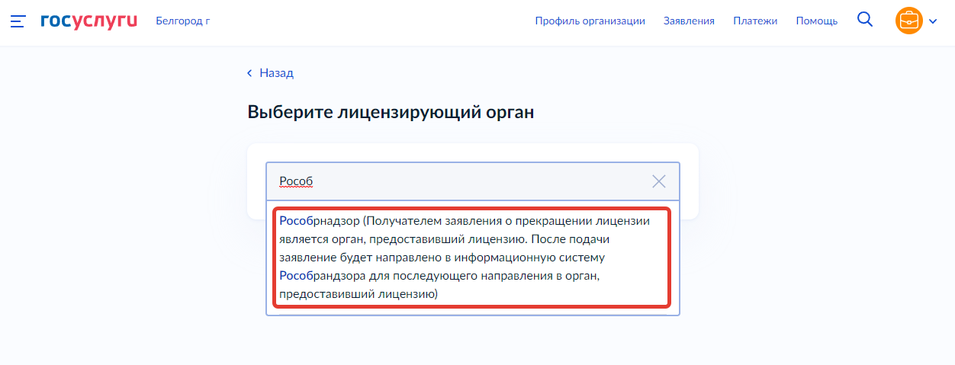
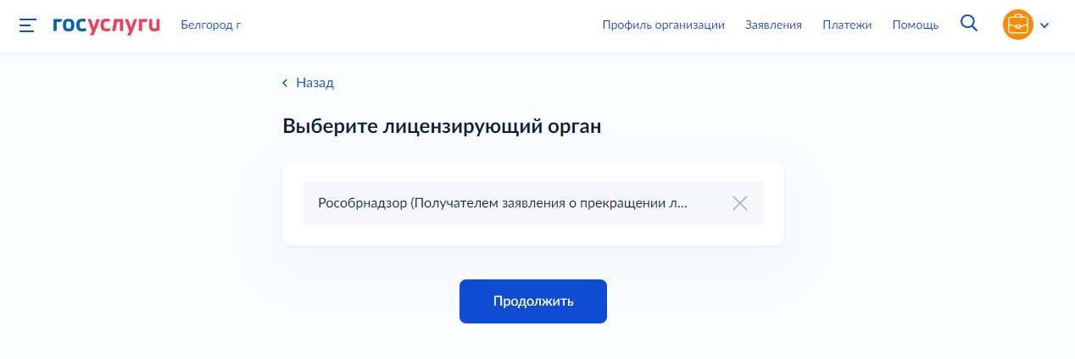
- Указать старый (присвоенный в АКНД ПП) либо новый номер лицензии (присвоенный ЕРУЛ) и дату выдачи лицензии и нажать «Продолжить» (см. Рисунок ниже)
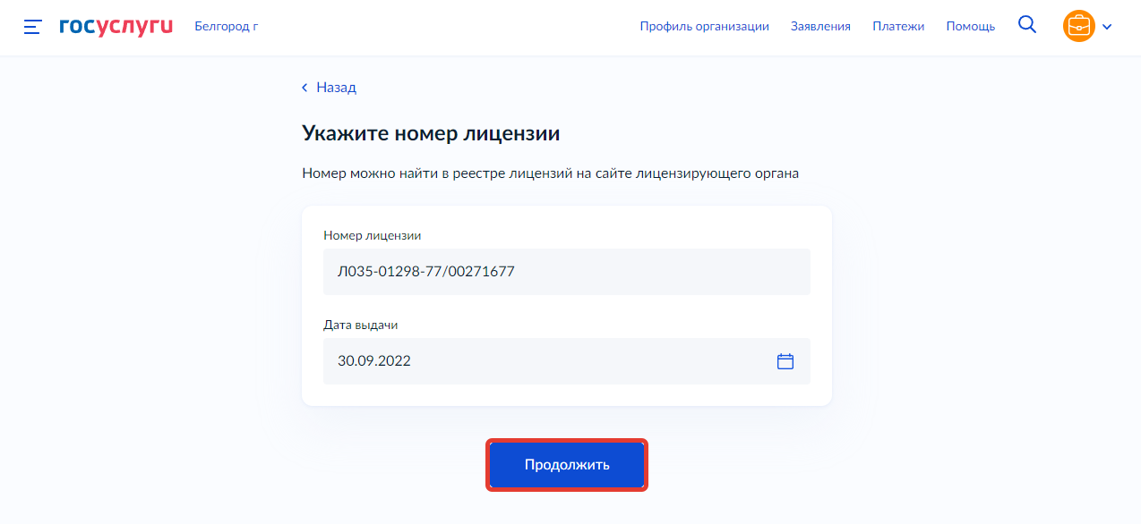
- Необходимо скачать файл заявления в формате PDF, подписать усиленной квалифицированной электронной подписью и загрузить подписанное заявление вместе с файлом подписи (.sig) в одном архиве формата .zip путем нажатия копки «Выбрать файл» (см. Рисунок ниже) либо перетаскиванием файла в выделенную область на странице браузера (максимально можно приложить только 1 файл)
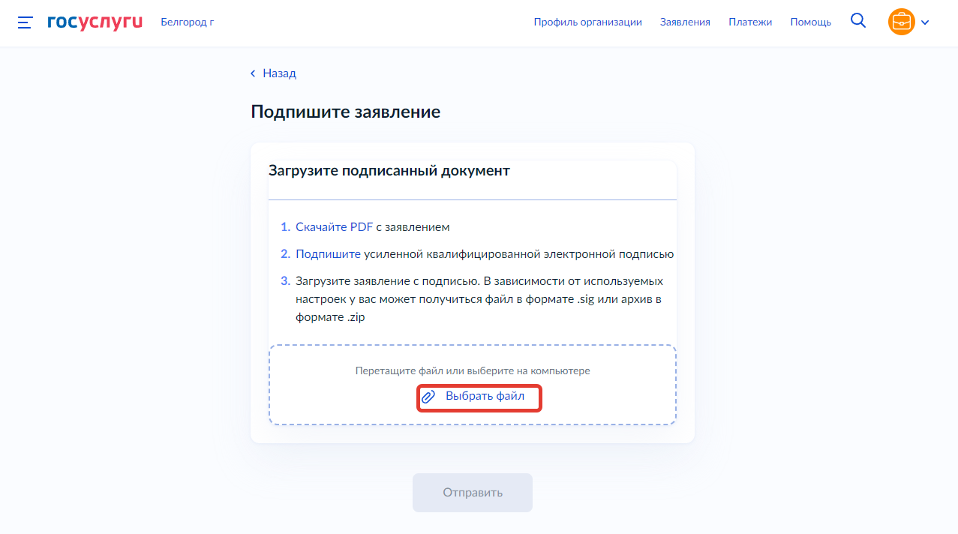
- Удостовериться, что файл загружен и нажать «Отправить» (см. Рисунок ниже)
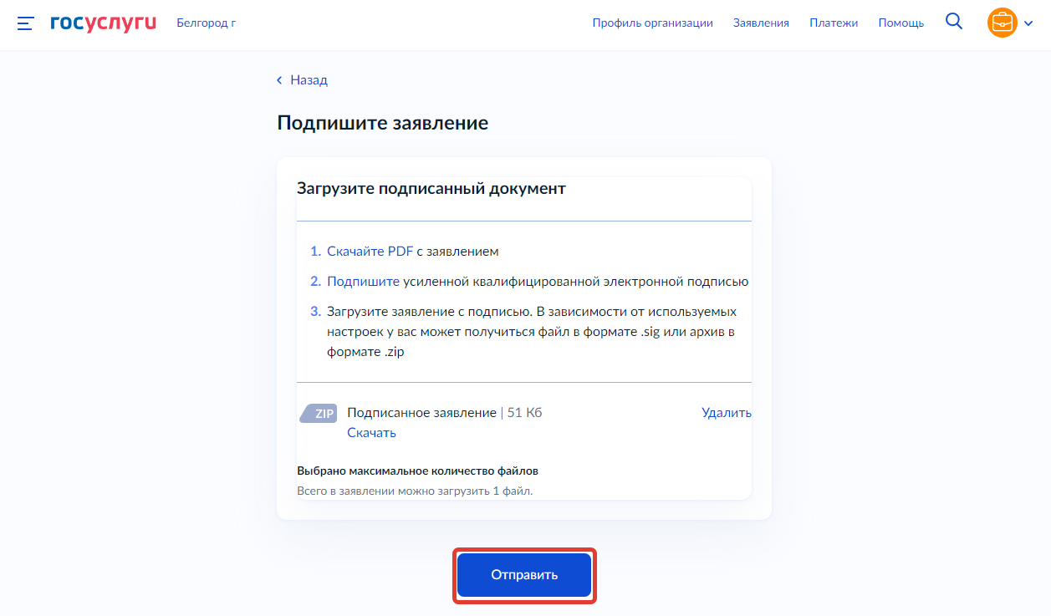
- Заявление отправлено, в ходе рассмотрения заявления отправляются уведомления в ЛК заявителя на ЕПГУ (см. Рисунок ниже)
